МИНИСТЕРСТВО ОБРАЗОВАНИЯ И НАУКИ РОССИЙСКОЙ ФЕДЕРАЦИИ
Федеральное государственное бюджетное образовательное учреждение
высшего образования
«Вятский государственный университет»
(«ВятГУ»)
Факультет автоматики и вычислительной техники
Кафедра электронных вычислительных машин

ИССЛЕДОВАНИЕ ДИСЦИПЛИНЫ ЦИКЛИЧЕСКОГО ПЛАНИРОВАНИЯ ROUND-ROBIN

Отчет
Лабораторная работа №3 по дисциплине
«Моделирование»
Вариант №22

Выполнил студент группы ИВТ-32 _______________/Щесняк Д. С./
Проверил доцент кафедры ЭВМ ___________/Архангельский В.В./

Киров 2016
1 Цель работы

Целью работы является исследование и оценка дисциплин обслуживания потоков процессов при выполнении задания предлагается провести математическое моделирование и исследовать характеристики дисциплин обслуживания процессов с относительными и абсолютными приоритетами при их обработке в однопроцессорной системе.
Задачей лабораторной работы является исследование системы, содержащей процессор и два ВЗУ на основе двух моделей. Первая модель подразумевает приближённое моделирование и рассматривает систему в виде «чёрного ящика». На втором этапе система моделируется более подробно, на основе расчёта отдельных подсистем. В качестве математического аппарата для моделирования принимается теория систем массового обслуживания (СМО).

2 Задание

При выполнении задания необходимо выполнить математическое моделирование функционирования однопроцессорной системы с целью исследования характеристик дисциплины RR (Round-Robin) циклического планирования обслуживания потоков процессов в ресурсах системы. Структурная организация исследуемой в работе системы полностью аналогична организации системы при исследованиях по заданиям № 1 и №2 и приведена на рис.1 задания № 3.
При выполнении моделирования функционирования системы по заданию 3 в качестве исходных данных следует принять исходные данные по варианту задания № 1.

Результаты математического моделирования функционирования однопроцессорной вычислительной системы в режиме циклического планирования запуска процессов на обслуживание в систему должны быть представлены графиками зависимостей времени ожидания ω = f ( V _{п} ) и времени обслуживания u= f ( V_{п} ) очередей процессов в системе при различных значениях производительности процессора V _{п} .
При построении зависимости времени ожидания обслуживания процесса в системе ω и длительности обслуживания процессов в системе u значение производительности процессора V _{п} должно варьироваться в пределах от 10 ⁵ оп/c до 10 ¹² оп/c.
Оценки характеристик системы, графики функций ω = f ( V _{п} ) и u= f ( V_{п} ) требуется получить по двум вариантам математических моделей функционирования исследуемой системы.

Исходные данные представлены в таблицах 1-4

Таблица 1 – Интенсивности поступления потоков обслуживаемых процессов
№ варианта задания | № потока | Интенсивность потока | № потока | Интенсивность потока | № потока | Интенсивность потока | № потока | Интенсивность потока | № потока | Интенсивность потока
№ варианта задания | № потока | [1/c ] | № потока | [1/c ] | № потока | [1/c ] | № потока | [1/c ] | № потока | [1/c ]
22 | 2 | 0,45 | 19 | 0,15 | 15 | 0,25 | 9 | 0,10 | 7 | 0,20

Таблица 2 – Параметры обслуживаемых процессов
№  процесса | Среднее количество вычислительных  операций, выполняемых при обслуживания процесса  [Мфлоп] | Среднее число операций обращения к файлам данных при обслуживании процесса (N _{i j})
№  процесса |  | Номера файлов, к которым выполняется обращение
№  процесса |  | F 1 | F 2 | F 3 | F 4 | F 5 | F 6 | F 7 | F 8 | F 9 | F 10
2 | 200 | - | 16 | 10 | 6 | - | - | - | - | 6 | -
7 | 700 | 20 | - | - | 10 | - | - | 2 | - | 4 | -
9 | 900 | 20 | 10 | - | 18 | - | - | - | - | - | 3
15 | 500 | - | 20 | 40 | - | - | 20 | - | 8 | - | 6
19 | 900 | - | 80 | - | 30 | - | - | 8 | - | - | 4

Таблица 3 – Характеристики операций обращения к файлам данных
№  файлов  данных | Объем данных, передаваемых при выполнении одной операции обращения к файлу данных  V_{FI} [Мбайт] | Средний объем данных,  передаваемых при выполнении одной операции ввода/вывода  G_{FI} [Кбайт]
F1 | 0.5 | 5
F2 | 1.0 | 8
F3 | 1.0 | 15
F4 | 1.5 | 6
F5 | 1.5 | 14
F6 | 2.0 | 18
F7 | 2.5 | 10
F8 | 3.0 | 15
F9 | 4.0 | 20
F10 | 4.5 | 25

Таблица 4 – Характеристики накопителей внешней памяти
№  файла  данных | Среднее время выполнения одной операции ввода/вывода данных ϑ _{FI} [мкc/оп.]
№  файла  данных | Тип накопителя ВЗУ, на котором размещены файлы данных
№  файла  данных | НМД 1 | НМД 2
F 1 | 1,0 | -
F 2 | - | 0,10
F 3 | 2,0 | -
F 4 | - | 0,05
F 5 | 3,0 | -
F 6 | - | 0,06
F 7 | 2,5 | -
F 8 | - | 0,13
F 9 | 2,5 | -
F 10 | - | 0,12

3 Ход работы

В ходе исследований был выполнен расчёт времени ожидания и времени пребывания заявок в системе.
Расчёт проводился в соответствии с формулой (1) из методических указаний.
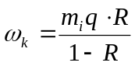, (1)
где q – длительность кванта времени,
m – количество квантов времени, необходимых для выполнения потока, определяется выражением (2.1), а
R – загрузка системы, определяется выражением (2.2).
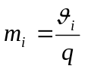, (2.1)
где ϑ_{i} – длительность обслуживания i-го процесса
R = (ρ₁ + ρ₂ + ρ₃ + …. + ρ_{M} ), (2.2)
где ρ_{i} – коэффициент загрузки ресурсов системы i–ым процессом,
M – количество процессов, поступающих на обслуживание в систему.
Значение ρ_{i} определяется выражением (3) :
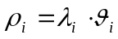, (3)
где λ_{i} – интенсивность i–го потока,
ϑ_{i} – длительность обслуживания i-го процесса, определяется выражением (4):
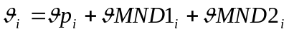, (4)
где, длительность обслуживания процесса в процессорной части системы определяется по выражению (5):
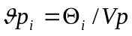, (5)
Vp – производительность процессора,
Θ_{i} - количество вычислительных операций, выполняемых при обслуживании i-го процесса в моделируемой системе, а длительность обслуживания i-го процесса в ВЗУ определяется формулой (6):
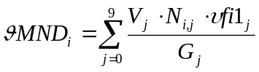, (6)
Время пребывания k-ой заявки в сети:
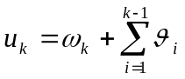 (7)
Графики зависимости времени ожидания и пребывания потока в системе для случая «чёрного ящика» и при использовании циклической дисциплины обслуживания изображёны на рисунках 3.1-3.2 соответственно.
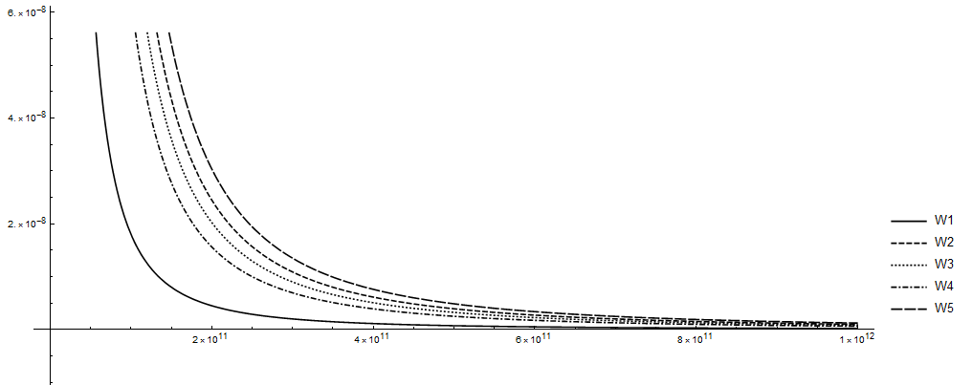
Рисунок 3.1 – График зависимости ω(Vp)
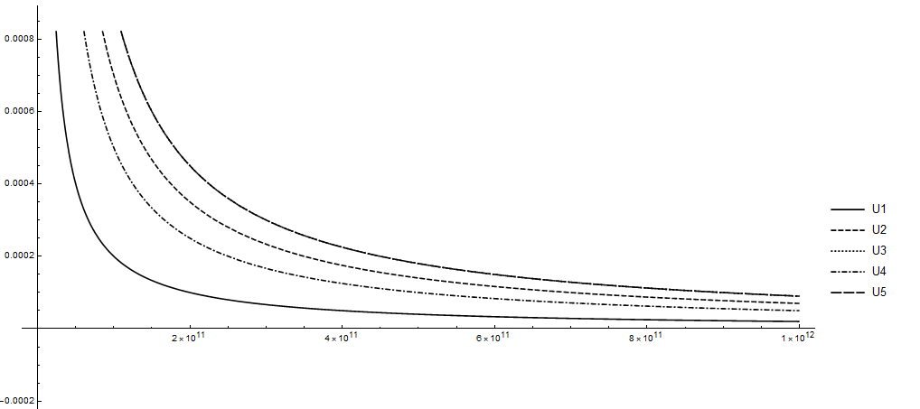
Рисунок 3.2 – График зависимости u(Vp)

3.3 Представление исследуемой однопроцессорной системы как трехкомпонентной стохастической сети одноканальных систем массового обслуживания с циклической дисциплиной обслуживания

Каждая из СМО сети моделирует соответствующий ресурс системы – процессор, ВЗУ1 и ВЗУ 2.
Ход расчетов был следующим.
Необходимо знать вероятности переходов процессов между СМО сети при их обслуживании в системе.
Вероятности переходов процессов для обслуживания между СМО сети определяются по выражением (9):
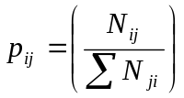, (9)
где 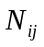 – количество переходов процесса из i–состояния обслуживания в j-ое состояние,
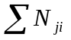 – количество переходов процесса при его обслуживании в состояние j из всех других состояний.
Тогда вероятности переходов будут определятся выражениями (10):

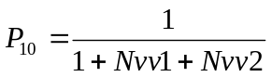; 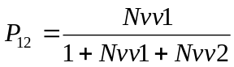; 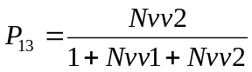, (10)
где Nvv1 и Nvv2 – количество вычислительных операций, выполняемых при обслуживании процессов в ВЗУ1 и ВЗУ2 соответственно. Трудоемкости вычисляются по формулам (11):
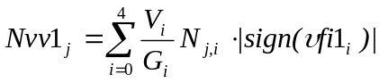; 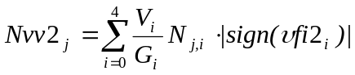, (11)
где 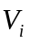 – объем данных, передаваемых при выполнении одной операции обращения к i-ому файлу данных,
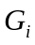 – средний объем данных, передаваемых при выполнении одной операции ввода/вывода для i-ого файла,
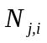 – среднее число операций обращения к i-ому файлу данных при обслуживании j-ого процесса,
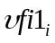 и 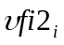 – среднее время выполнения одной операции ввода/вывода i-ого файла данных для ВЗУ1 и ВЗУ2 соответственно.
Для сети представленной в методических указаниях на рисунке 3, матрица переходов (12) будет иметь следующий вид:
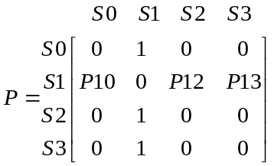 (12)
Уравнения для нахождения интенсивностей потоков на входе каждой из СМО представляют собой систему уравнений (13):
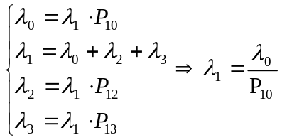, (13)
отсюда, зная интенсивность входного потока заявок и вероятности переходов, находим интенсивности остальных потоков.
Коэффициенты загрузки j-го ресурса k-ым потоком определяются по формуле:
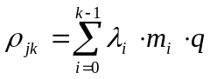, (14)
Коэффициенты передачи (15):
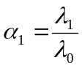; 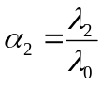; 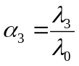 (15)
Время ожидания для k-ого потока вычисляется по формуле (16):
, (16)
тогда среднее время ожидания j-ой заявки в очередях сети (17):
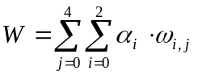, (17)
Время пребывания k-ой заявки в сети:
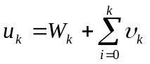 (18)
Графики зависимости времени ожидания и пребывания потока в системе для случая уточненной модели и при использовании циклической дисциплины обслуживания изображёны на рисунках 3.3-3.4 соответственно.
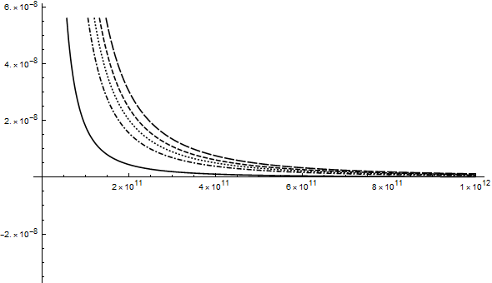

Рисунок 3.3 – График зависимости W(Vp)

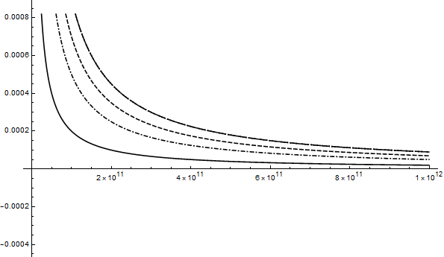
Рисунок 3.4 – График зависимости u(Vp)

4 Выводы

Достоинством циклической дисциплины планирование является то, что при выполнении интерактивных вычислений она обеспечивает приемлемое время реакции системы и поток не может заблокировать процессор.
В данной дисциплине встает проблема выбора времени кванта, выделяемого потоку. Если выбрать слишком большой квант, то время реакции системы может оказаться неприемлемым, а если квант времени будет слишком маленьким, то накладные расходы на переключение потоков будут сравнимы с временем непрерывного выполнения потока, что негативно скажется на производительности системы.

